Сообщение
о возможном установлении публичного сервитута от 15.10.2020 г.

В соответствии со статьей 39.37 Земельного кодекса Российской Федерации Администрация Марковского муниципального образования – Администрация городского поселения информирует, что в связи с обращением ОАО «Иркутская электросетевая организация» рассматривается ходатайство об установлении публичного сервитута площадью 73 кв. м. в целях размещения и эксплуатации объекта электросетевого хозяйства, на:
- части земельного участка с кадастровым номером 38:06:010701:3303, расположенной: Иркутская область, Иркутский район, разрешенное использование: для ведения крестьянского (фермерского) хозяйства, для иного использования;
- части земельного участка с кадастровым номером 38:06:010701:3362, расположенной: Иркутская область, Иркутский район, разрешенное использование: для ведения крестьянского (фермерского) хозяйства;
- части земельного участка с кадастровым номером 38:06:010701:3308, расположенной: Иркутская область, Иркутский район, разрешенное использование: для ведения крестьянского (фермерского) хозяйства;
- части земельного участка с кадастровым номером 38:06:010701:3313, расположенной: Иркутская область, Иркутский район, разрешенное использование: для ведения крестьянского (фермерского) хозяйства;
- части земельного участка с кадастровым номером 38:06:010701:3318, расположенной: Иркутская область, Иркутский район, разрешенное использование: для ведения крестьянского (фермерского) хозяйства;
- части земельного участка с кадастровым номером 38:06:010701:3329, расположенной: Иркутская область, Иркутский район, разрешенное использование: для ведения крестьянского (фермерского) хозяйства, для иного использования;
- части земельного участка с кадастровым номером 38:06:010701:3357, расположенной: Иркутская область, Иркутский район, разрешенное использование: для ведения крестьянского (фермерского) хозяйства, для иного использования;
- части земельного участка с кадастровым номером 38:06:010701:3323, расположенной: Иркутская область, Иркутский район, разрешенное использование: для ведения крестьянского (фермерского) хозяйства;
- части земельного участка с кадастровым номером 38:06:010701:3339, расположенной: Иркутская область, Иркутский район, разрешенное использование: для ведения крестьянского (фермерского) хозяйства;
- части земельного участка с кадастровым номером 38:06:010701:3302, расположенной: Иркутская область, Иркутский район, разрешенное использование: для ведения крестьянского (фермерского) хозяйства,
согласно схеме расположения границ публичного сервитута.
Заинтересованные лица, а также правообладатели земельных участков, если их права не зарегистрированы в Едином государственном реестре недвижимости, могут ознакомиться с поступившим ходатайством об установлении публичного сервитута и прилагаемым к нему описанием местоположения границ публичного сервитута, а также подать заявление об учете прав на земельный участок (с указанием почтового и (или) адреса электронной почты) в течение 30 дней со дня размещения настоящего сообщения в газете «Жизнь Маркова» и на официальном сайте администрации Марковского муниципального образования markovskoe-mo.ru в разделе «Объявления».
Заявки приминаются по адресу: Иркутская область, Иркутский район, р. п. Маркова, квартал Евгения Сичкарука, строение 1, понедельник – пятница, с 8-00 до 17-00, обед с 12-00 до 13-00.
Способ подачи заявлений – заявления подаются или направляются в администрацию Марковского муниципального образования гражданином или юридическим лицом по их выбору лично или посредствам почтовой связи на бумажном носителе.
Для ознакомления с поступившим ходатайством об установлении публичного сервитута и прилагаемыми к нему документами обращаться по адресу: Иркутская область, Иркутский район, р. п. Маркова, квартал Евгения Сичкарука, строение 1, кабинет 8 (отдел управления муниципальным имуществом), понедельник – пятница, с 8-00 до 17-00, обед с 12-00 до 13-00.

СХЕМА РАСПОЛОЖЕНИЯ ГРАНИЦ ПУБЛИЧНОГО СЕРВИТУТА

Площадь земельного участка 73 кв. м
Вид разрешенного использования: размещение линии электропередачи ВЛ-0,4 кВ от ТП 5364 250 кВ Маркова поле Анисимова»
Кадастровые номера земельных участков, в отношении которых испрашивается публичный сервитут: 38:06:010701:3303; 38:06:010701:3362; 38:06:010701:3308; 38:06:010701:3313; 38:06:010701:3318; 38:06:010701:3329; 38:06:010701:3357; 38:06:010701:3323; 38:06:010701:3339; 38:06:010701:3302;
Обозначение характерных точек границ | Координаты, м
 | X | Y
1 | 2 | 3
:ЗУ1(1) | – | –
н1 | 374462.82 | 3330487.19
н2 | 374463.10 | 3330488.15
н3 | 374462.14 | 3330488.43
н4 | 374461.86 | 3330487.47
н1 | 374462.82 | 3330487.19
:ЗУ1(2) | – | –
н5 | 374453.47 | 3330455.35
н6 | 374453.75 | 3330456.31
н7 | 374452.79 | 3330456.59
н8 | 374452.51 | 3330455.63
н5 | 374453.47 | 3330455.35
:ЗУ1(3) | – | –
н9 | 374444.89 | 3330425.71
н10 | 374445.17 | 3330426.66
н11 | 374444.21 | 3330426.95
н12 | 374443.93 | 3330425.99
н9 | 374444.89 | 3330425.71
:ЗУ1(4) | – | –
н13 | 374507.34 | 3330436.03
н14 | 374507.69 | 3330436.96
н15 | 374506.76 | 3330437.32
н16 | 374506.40 | 3330436.39
н13 | 374507.34 | 3330436.03
:ЗУ1(5) | – | –
н17 | 374519.24 | 3330465.20
н18 | 374519.61 | 3330466.12
н19 | 374518.69 | 3330466.49
н20 | 374518.32 | 3330465.56
н17 | 374519.24 | 3330465.20
:ЗУ1(6) | – | –
н21 | 374531.32 | 3330495.00
н22 | 374531.72 | 3330495.92
н23 | 374530.80 | 3330496.31
н24 | 374530.40 | 3330495.40
н21 | 374531.32 | 3330495.00
:ЗУ1(7) | – | –
н25 | 374543.05 | 3330385.98
н26 | 374543.47 | 3330386.89
н27 | 374542.56 | 3330387.31
н28 | 374542.15 | 3330386.40
н25 | 374543.05 | 3330385.98
:ЗУ1(8) | – | –
н29 | 374562.06 | 3330413.15
н30 | 374562.37 | 3330414.10
н31 | 374561.42 | 3330414.41
н32 | 374561.11 | 3330413.46
н29 | 374562.06 | 3330413.15
:ЗУ1(9) | – | –
н33 | 374570.26 | 3330444.48
н34 | 374570.68 | 3330445.39
н35 | 374569.78 | 3330445.81
н36 | 374569.35 | 3330444.91
н33 | 374570.26 | 3330444.48
:ЗУ1(10) | – | –
н37 | 374588.40 | 3330467.34
н38 | 374587.75 | 3330468.10
н39 | 374586.99 | 3330467.45
н40 | 374587.64 | 3330466.69
н37 | 374588.40 | 3330467.34
:ЗУ1(11) | – | –
н41 | 374614.30 | 3330455.41
н42 | 374614.74 | 3330456.30
н43 | 374613.84 | 3330456.75
н44 | 374613.40 | 3330455.85
н41 | 374614.30 | 3330455.41
:ЗУ1(12) | – | –
н45 | 374650.41 | 3330407.79
н46 | 374651.04 | 3330408.56
н47 | 374650.27 | 3330409.20
н48 | 374649.63 | 3330408.43
н45 | 374650.41 | 3330407.79
:ЗУ1(13) | – | –
н49 | 374645.53 | 3330409.91
н50 | 374646.16 | 3330410.69
н51 | 374645.39 | 3330411.32
н52 | 374644.75 | 3330410.55
н49 | 374645.53 | 3330409.91
:ЗУ1(14) | – | –
н53 | 374623.82 | 3330357.71
н54 | 374624.20 | 3330358.63
н55 | 374623.28 | 3330359.02
н56 | 374622.89 | 3330358.10
н53 | 374623.82 | 3330357.71
:ЗУ1(15) | – | –
н57 | 374609.96 | 3330324.89
н58 | 374610.34 | 3330325.82
н59 | 374609.42 | 3330326.20
н60 | 374609.03 | 3330325.28
н57 | 374609.96 | 3330324.89
:ЗУ1(16) | – | –
н61 | 374702.21 | 3330318.68
н62 | 374702.60 | 3330319.60
н63 | 374701.68 | 3330319.99
н64 | 374701.29 | 3330319.07
н61 | 374702.21 | 3330318.68
:ЗУ1(17) | – | –
н65 | 374714.75 | 3330348.44
н66 | 374715.13 | 3330349.36
н67 | 374714.20 | 3330349.74
н68 | 374713.83 | 3330348.81
н65 | 374714.75 | 3330348.44
:ЗУ1(18) | – | –
н69 | 374725.61 | 3330375.96
н70 | 374725.98 | 3330376.89
н71 | 374725.05 | 3330377.26
н72 | 374724.68 | 3330376.33
н69 | 374725.61 | 3330375.96
:ЗУ1(19) | – | –
н73 | 374806.26 | 3330342.03
н74 | 374806.64 | 3330342.96
н75 | 374805.72 | 3330343.34
н76 | 374805.33 | 3330342.42
н73 | 374806.26 | 3330342.03
:ЗУ1(20) | – | –
н77 | 374795.02 | 3330315.32
н78 | 374795.40 | 3330316.24
н79 | 374794.48 | 3330316.63
н80 | 374794.09 | 3330315.71
н77 | 374795.02 | 3330315.32
:ЗУ1(21) | – | –
н81 | 374782.65 | 3330285.75
н82 | 374783.03 | 3330286.68
н83 | 374782.11 | 3330287.06
н84 | 374781.72 | 3330286.14
н81 | 374782.65 | 3330285.75
:ЗУ1(22) | – | –
н85 | 374529.61 | 3330356.65
н86 | 374531.14 | 3330360.65
н87 | 374530.21 | 3330361.01
н88 | 374528.67 | 3330357.01
н85 | 374529.61 | 3330356.65
:ЗУ1(23) | – | –
н89 | 374485.45 | 3330375.39
н90 | 374487.12 | 3330379.97
н91 | 374486.18 | 3330380.31
н92 | 374484.51 | 3330375.73
н89 | 374485.45 | 3330375.39
:ЗУ1(24) | – | –
н93 | 374816.22 | 3330366.38
н94 | 374817.93 | 3330370.30
н95 | 374817.01 | 3330370.70
н96 | 374815.30 | 3330366.78
н93 | 374816.22 | 3330366.38
:ЗУ1(25) | – | –
н97 | 374735.36 | 3330399.70
н98 | 374737.08 | 3330404.22
н99 | 374736.15 | 3330404.57
н100 | 374734.42 | 3330400.06
н97 | 374735.36 | 3330399.70
:ЗУ1(26) | – | –
н101 | 374635.62 | 3330385.90
н102 | 374637.54 | 3330390.63
н103 | 374636.61 | 3330391.01
н104 | 374634.70 | 3330386.27
н101 | 374635.62 | 3330385.90
:ЗУ1(27) | – | –
н105 | 374583.83 | 3330473.13
н106 | 374585.52 | 3330476.75
н107 | 374584.62 | 3330477.17
н108 | 374582.92 | 3330473.56
н105 | 374583.83 | 3330473.13
:ЗУ1(28) | – | –
н109 | 374495.54 | 3330402.92
н110 | 374496.79 | 3330406.81
н111 | 374495.83 | 3330407.12
н112 | 374494.59 | 3330403.22
н109 | 374495.54 | 3330402.92
:ЗУ1(29) | – | –
н113 | 374483.24 | 3330542.31
н114 | 374485.17 | 3330546.50
н115 | 374484.26 | 3330546.92
н116 | 374482.33 | 3330542.73
н113 | 374483.24 | 3330542.31
:ЗУ1(30) | – | –
н117 | 374472.08 | 3330517.99
н118 | 374473.04 | 3330522.10
н119 | 374472.06 | 3330522.33
н120 | 374471.11 | 3330518.21
н117 | 374472.08 | 3330517.99
:ЗУ1(31) | – | –
н121 | 374774.89 | 3330254.65
н122 | 374775.30 | 3330255.30
н123 | 374774.44 | 3330255.82
н124 | 374773.96 | 3330255.03
н121 | 374774.89 | 3330254.65
:ЗУ1(32) | – | –
н125 | 374770.38 | 3330256.46
н126 | 374770.69 | 3330257.21
н127 | 374769.77 | 3330257.59
н128 | 374769.45 | 3330256.83
н125 | 374770.38 | 3330256.46
:ЗУ1(33) | – | –
н129 | 374435.38 | 3330394.31
н130 | 374436.88 | 3330398.53
н131 | 374435.93 | 3330398.87
н132 | 374434.46 | 3330394.69
н129 | 374435.38 | 3330394.31
:ЗУ1(34) | – | –
н133 | 374543.31 | 3330520.78
н134 | 374543.44 | 3330521.05
н135 | 374544.89 | 3330524.59
н136 | 374543.96 | 3330524.97
н137 | 374542.41 | 3330521.14
н133 | 374543.31 | 3330520.78
:ЗУ1(35) | – | –
н138 | 374555.38 | 3330415.36
н139 | 374555.81 | 3330416.26
н140 | 374556.70 | 3330415.85
н141 | 374556.28 | 3330414.94
н138 | 374555.38 | 3330415.36
:ЗУ1(36) | – | –
н142 | 374731.06 | 3330374.17
н143 | 374731.44 | 3330375.09
н144 | 374730.67 | 3330375.35
н145 | 374730.36 | 3330374.40
н142 | 374731.06 | 3330374.17
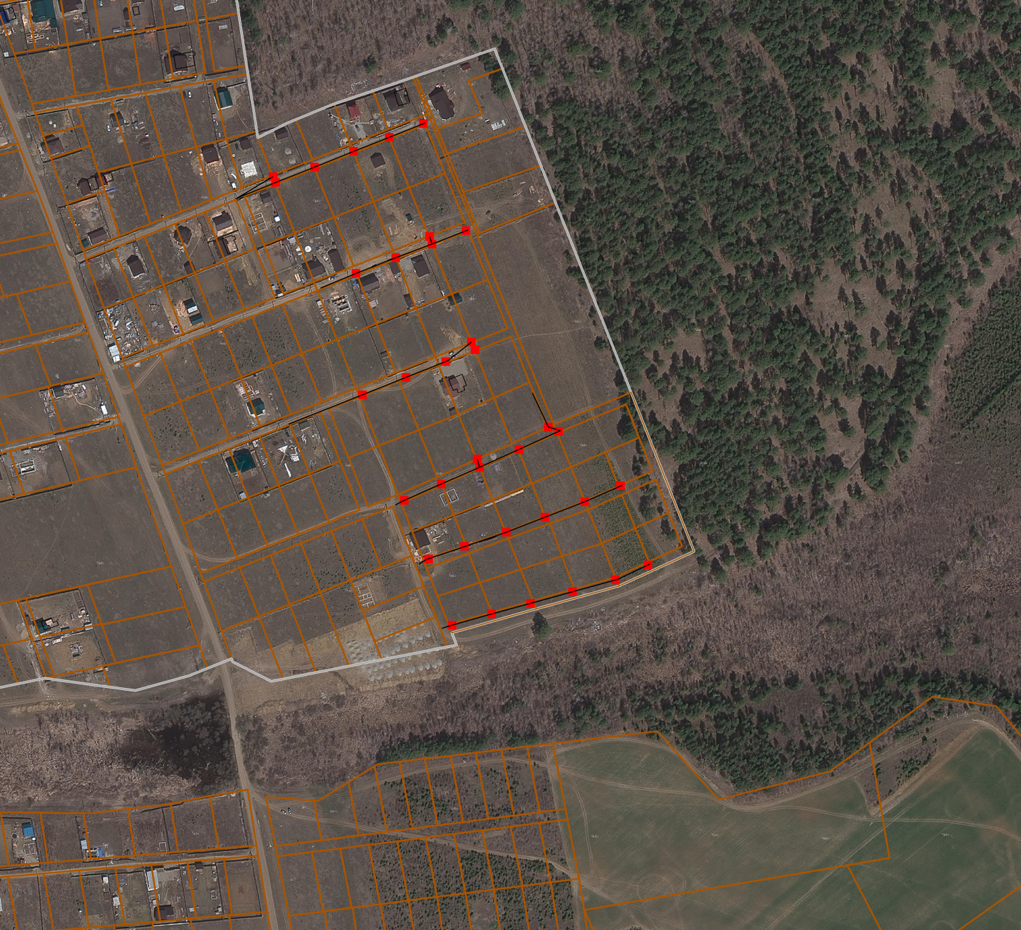
Лист 1
Лист 2
р. п. Маркова
38:06:010701
Масштаб 1 : 7000

-- граница образуемой части земельного участка (проектные границы публичного сервитута)

-- граница земельного участка, внесенного в ЕГРН, в отношении которого испрашивается сервитут

-- граница кадастрового квартала

-- граница населенного пункта

38:06:010701 – номер кадастрового квартала

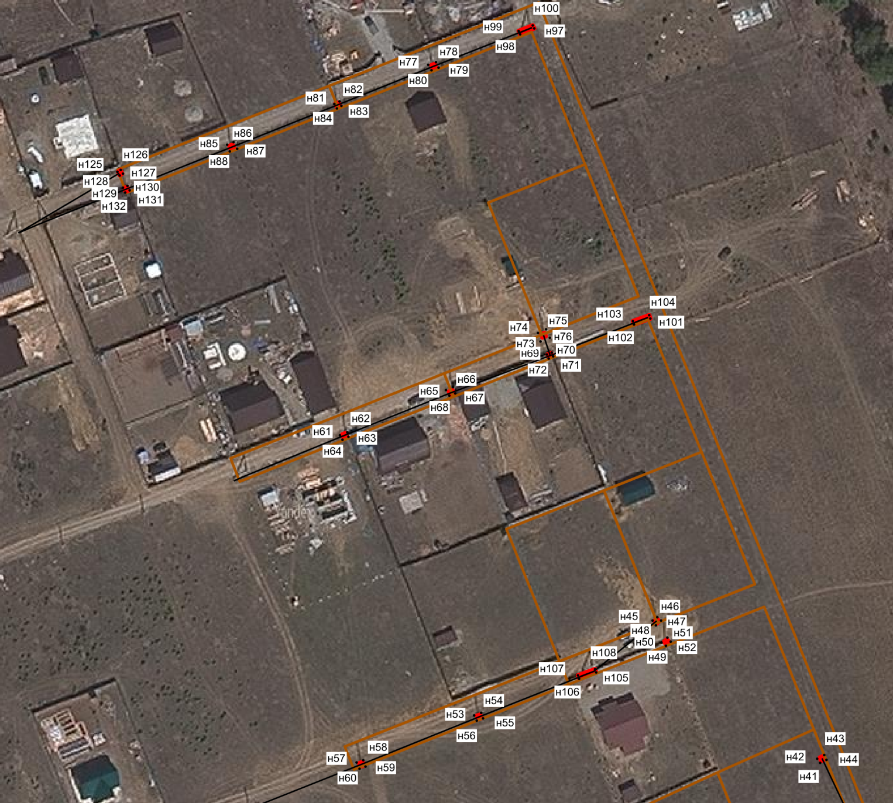
38:06:010701:3308

Лист 1
38:06:010701
38:06:010701:3362

38:06:010701:3303

Масштаб 1 : 2 000

-- граница образуемой части земельного участка (проектные границы публичного сервитута)

-- граница земельного участка, внесенного в ЕГРН, в отношении которого испрашивается сервитут

-- граница кадастрового квартала

-- линия электропередач «ВЛ-0,4 кВ от ТП 5364 250 кВ Маркова поле Анисимова»

38:36:020701:3308 -- кадастровый номер земельного участка

38:06:010701 – номер кадастрового квартала

н1 -- обозначение характерных точек публичного сервитута

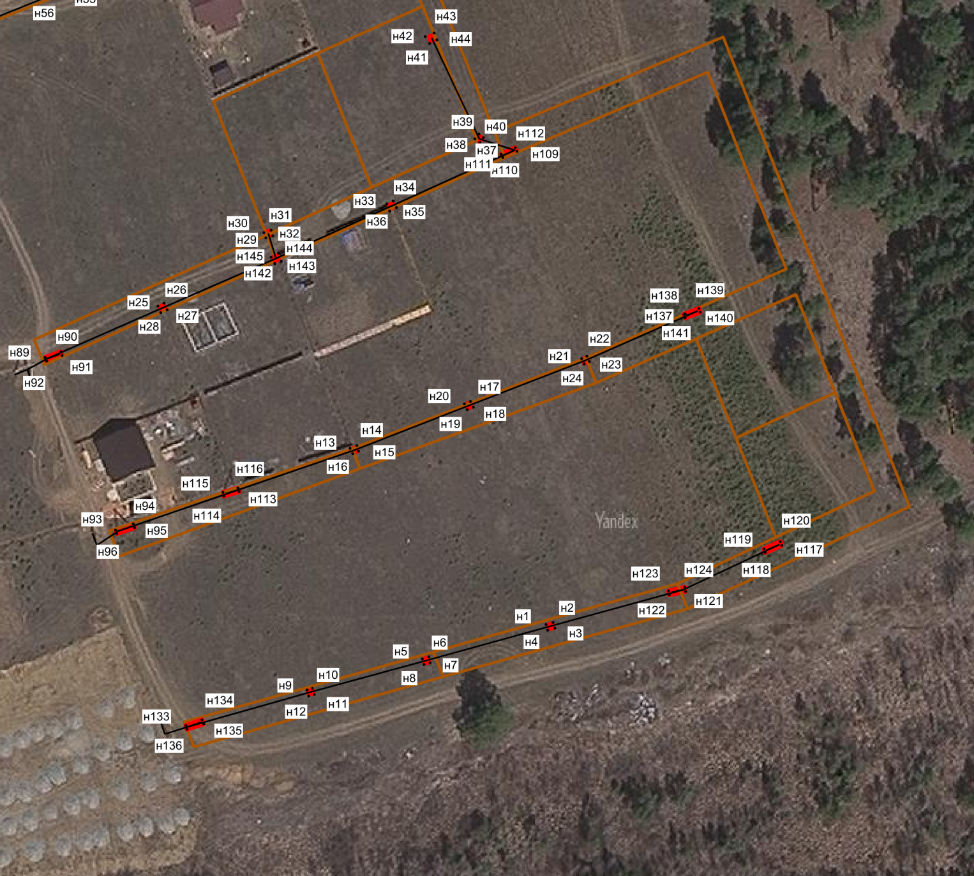
Лист 2
38:06:010701:3333

38:06:010701:3302

38:06:010701:3339

38:06:010701:3323

38:06:010701:3357

38:06:010701:3318

38:06:010701:3362

38:06:010701:3329

38:06:010701

Масштаб 1 : 2 000

-- граница образуемой части земельного участка (проектные границы публичного сервитута)

-- граница земельного участка, внесенного в ЕГРН, в отношении которого испрашивается сервитут

-- граница кадастрового квартала

-- линия электропередач «ВЛ-0,4 кВ от ТП 5364 250 кВ Маркова поле Анисимова»

38:36:020701:3323 -- кадастровый номер земельного участка

38:06:010701 – номер кадастрового квартала

н1 -- обозначение характерных точек публичного сервитута

